ŠKOLSKO/OPĆINSKO/GRADSKO NATJECANJE IZ GEOGRAFIJE
2019. GODINE

Razred ili kategorija natjecanja: 7. razred

Zaporka _____________________________________

Broj postignutih bodova ____ / 70

Potpis članova Školskog povjerenstva

1. _____________________________________________________________

2. _____________________________________________________________

3. _____________________________________________________________

Mjesto i nadnevak: _______________________________________________

Za rješavanje zadataka predviđeno je 60 minuta.
Ispit se rješava kemijskom olovkom s plavom tintom koja se ne briše. Uporaba obične olovke i crvene ili neke druge boje tinte (osim plave) rezultira diskvalifikacijom učenika.

Pri rješavanju ispita treba primijeniti jezičnu normu standardnoga hrvatskoga jezika, posebice treba poštivati pravopisna pravila o pisanju velikoga i maloga početnog slova geografskih imena. Za pisanje geografskih imena u ispitima i praktičnim radovima primjenjuje se Hrvatski pravopis Instituta za hrvatski jezik i jezikoslovlje (2013.).

Odgovori učenika moraju biti čitljivo napisani pisanim slovima, jedino u zadatcima u kojima je odgovor jedno slovo dopuštena je uporaba čitljivo napisanog velikog tiskanog slova.

Za vrijeme pisanja ispita ne smije se koristiti ništa osim navedenoga pribora za pisanje. Ova odredba podrazumijeva da natjecatelji ne smiju kod sebe (na sebi, ispod, u svojoj odjeći i slično) imati predmete koji na bilo koji način mogu dovesti u sumnju pravilno provođenje natjecanja. Učenici se ne smiju služiti atlasom, zidnom kartom ni računalom. Kartografski i grafički prilozi nužni za rješavanje zadataka sastavni su dio ispita.

Učenicima se dopušta pisanje po marginama i praznim stranicama ispitnog materijala bez oduzimanja bodova i/ili diskvalifikacije.

Potpuno ispravno riješeni zadatci, prema uputi za rješavanje vrednuju se s jednim, dva ili tri boda. U djelomično ispravno riješenim zadatcima boduju se ispravno riješene čestice, ako nije bilo korekcije odgovora u tim česticama. Netočno riješeni zadatci i naknadno ispravljeni odgovori te odgovori koji su pisani velikim tiskanim slovima ili kombinacijom tiskanih i pisanih slova, kao i odgovori u zagradama ne vrednuju se.

U PRVIH PET ZADATAKA DOPUNI REČENICE.
1
1. Naziv obale kod koje se zaljevi i otoci pružaju okomito na smjer pružanja obale je ___________________________ tip obale.
1
2. Gradska regija koju čine grad i njegova urbanizirana okolica naziva se ____________________.
2
3. Poslovno središte Londona naziva se ___________________. Kako bi se ograničilo širenje grada,
oko Londona je izgrađen ______________________ pojas.
3
4. Većina srednjoeuropskih rijeka ima ________________________________________ režim, s
najvećim vodostajem u ___________________ i ___________________ (na crte upiši
odgovarajuća godišnja doba).
2
5. Naziv za visoravan koja je oblikovana djelovanjem ledenjaka je _________________________.
Ime poluotoka u Europi na kojem se nalazi najviše ovakvih visoravni je _______________________
poluotok.

U SLJEDEĆA TRI ZADATKA POVEŽI PAROVE UPISIVANJEM SAMO JEDNOG SLOVA
NA CRTU ISPRED PONUĐENIH ODGOVORA. TRI CRTE MORAJU OSTATI PRAZNE.

2
6. Poveži nizine s pripadajućim rijekama.
A) Aragonska nizina B) Andaluzijska nizina
____ Tajo ____ Douro ____ Ebro
____ Guadiana ____ Guadalquivir

2
7. Poveži gorja s državama u kojima se nalaze.
A) Grampiansko gorje B) Harz
____ Njemačka ____ Belgija ____ Ujedinjeno Kraljevstvo
____ Francuska ____ Luksemburg

2
8. Poveži klimatske dijagrame s gradovima na koje se odnose.
- 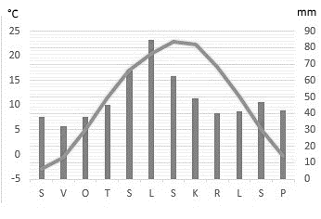 B)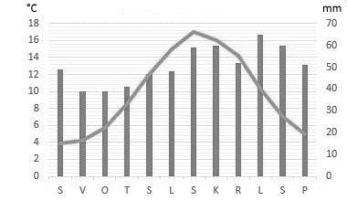

____ Bukurešt ____ Rim ____ Moskva
____ Oslo ____ London

SLJEDEĆA TRI ZADATKA RIJEŠI UZ POMOĆ PRILOŽENIH SLIKA
I KARTE DIJELA EUROPE.
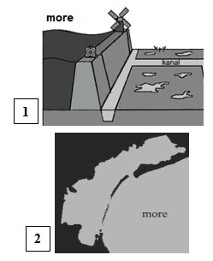
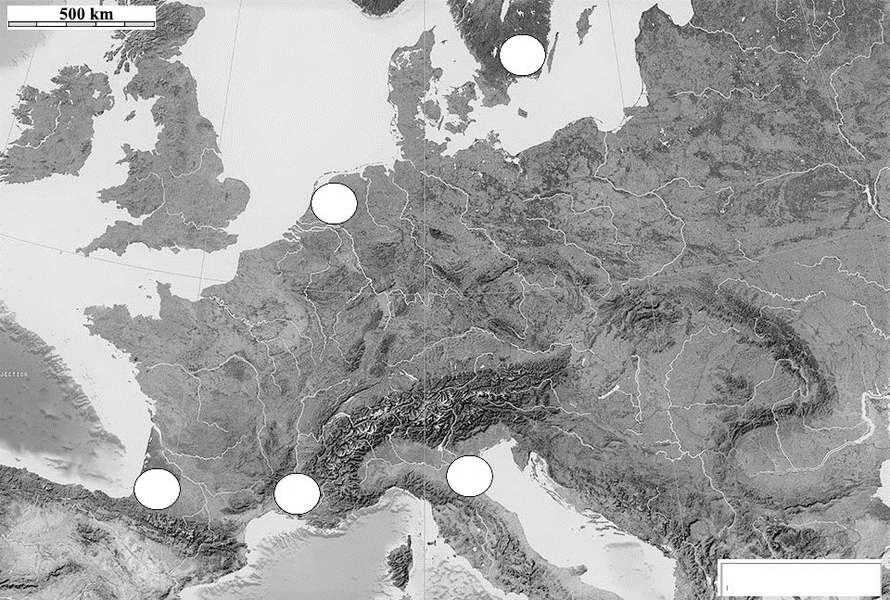

2
9. Naziv za kopnenu površinu prikazanu na slici 1 je _________________________. Ime mora koje
se vidi na slici 1 je ______________________________________.
3
10. Na priloženoj geografskoj karti upiši broj 1 u kružić koji označava jedno područje na kojem se
nalaze ove kopnene površine. Nijansa boje kojom su ove površine prikazane na preglednoj
geografskoj karti je _______________________________________ boja.
Ime države u kojoj se nalazi najviše ovakvih površina je ________________________________.
2
11. Slika 2 prikazuje morski zaljev koji je od otvorenog mora odvojen pješčanim sprudom.
Naziv za ovakvu vrstu zaljeva je ___________________________. Na priloženoj geografskoj karti
upiši broj 2 u kružić koji označava jedno područje na kojem se nalaze ovakvi zaljevi.

SLJEDEĆA TRI ZADATKA RIJEŠI UZ POMOĆ PRILOŽENE KARTE BELGIJE.

2
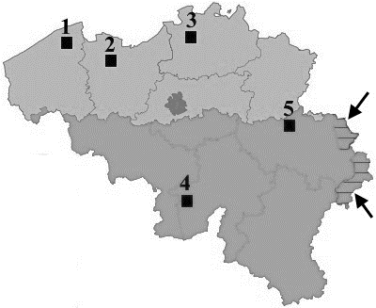
12. Osim regije glavnog grada, Belgija je podijeljena još na
dvije regije.
Ime sjeverne regije je ___________________________, a
ime južne regije je _____________________________ .
3
13. Službeni jezik u južnoj regiji je ______________________
jezik, naziv skupine jezika kojoj ovaj jezik pripada je
______________________________ skupina.
Službeni jezik koji se govori u području označenom
strelicama je ___________________________ jezik.
2
14. Najveća luka u Belgiji je označena brojem ____. Ime ove luke je _________________________.
Ime grada koji zajedno s glavnim gradom i najvećom lukom čini gospodarski najrazvijeniji dio
Belgije je ____________________________, na priloženoj karti je označen brojem ____.
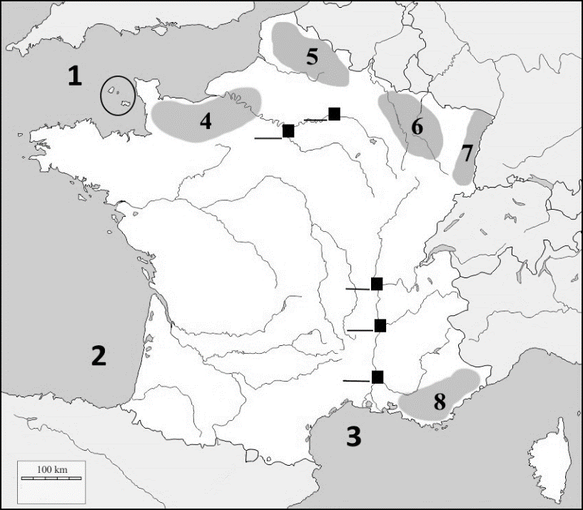
SLJEDEĆIH OSAM ZADATAKA
RIJEŠI UZ POMOĆ PRILOŽENE
KARTE FRANCUSKE I DIJELOVA
SUSJEDNIH DRŽAVA.

3
- Na karti je brojem 1 označen morski
prolaz, a brojevima 2 i 3 morski zaljevi.
Na crtu iz broja upiši njihova imena.
1 __________________________
2 __________________________
3 __________________________
1
- Ime otočja koje je zaokruženo na
karti je ____________________________.
2
- Na karti zaokruži Bodensko jezero.
Prema načinu postanka zavale ovo je ___________________________________ jezero.
2
- Pokrajina Alzas je označena brojem ____. Ime gorja koje se nalazi u ovoj pokrajini je _______________________________.
2
- Ime pokrajine označene brojem 8 je ________________________. Ime rijeke prikazane na karti
koja jednim dijelom teče kroz pokrajinu označenu brojem 4 je _____________________.
2
- Na crtu uz kvadratić kojim je označen smještaj Pariza upiši broj 9, a na crtu uz kvadratić kojim je
označen smještaj Lyona upiši broj 10.
2
- Imena rijeka na kojima se nalazi grad Lyon su ___________________ i ___________________.
2
- Na geografskoj karti mjerila 1: 8 000 000, zračna udaljenost između Pariza i Lyona je 5 cm.
Njihova zračna udaljenost u stvarnosti iznosi _____________. Ovu udaljenost je moguće prijeći za 2
sata vožnje vlakovima velikih brzina čija je originalna pokrata ________.
Prostor za računanje:

U SLJEDEĆEM ZADATKU POVEŽI SREDNJI I DESNI STUPAC S LIJEVIM
UPISIVANJEM PRIPADAJUĆEG BROJA I SLOVA ISPRED POJMOVA U LIJEVOM STUPCU. DVA POJMA IZ SREDNJEG I DVA IZ DESNOG STUPCA
NE MOGU SE POVEZATI.

3
23. Nazivu tvrtke pridruži granu industrije i državu u kojoj se nalazi njeno središte.
_____ Philips 1 – automobilska A – Belgija
_____ BP (British Petrol) 2 – naftna B – Francuska
_____ L`Oreal 3 – tekstilna C – Nizozemska
4 – kozmetička D – Ujedinjeno Kraljevstvo
5 – elektrotehnička E – Irska
U SLJEDEĆA DVA ZADATKA POVEŽI POJMOVE UPISIVANJEM SAMO
JEDNOG SLOVA NA CRTU ISPRED POJMA U LIJEVOM STUPCU.
JEDAN POJAM IZ DESNOG STUPCA NE MOŽE SE POVEZATI.

2
- Sljevovima pridruži rijeke koje im pripadaju.
_____ slijev Baltičkog mora A) Po
_____ slijev Sredozemnog mora B) Tejo
_____ slijev Sjevernog mora C) Laba
_____ slijev Crnog mora D) Dunav
E) Odra

2
25. Tipovima klime pridruži područje u kojem prevladava.
_____ stepska klima A) Obala Sjevernog mora
_____ sredozemna klima B) Prikaspijska nizina
_____ vlažna snježno šumska C) Obala Barentsovog mora
_____ klima tundre D) Obala Botničkog zaljeva
E) Južna Francuska

U SVAKOM OD SLJEDEĆA ČETIRI ZADATKA DVA SU ODGOVORA TOČNA.
ZAOKRUŽI SLOVA ISPRED TOČNIH ODGOVORA.

2
26. Koja su od navedenih gorja nastala u paleozoiku?
a) Ural b) Karpati c) Pindos d) Skandinavsko gorje e) Kavkaz
2
27. Koja od navedenih jezera imaju zavale ledenjačkog postanka?
a) Ohridsko b) Bledsko c) Ženevsko d) Rybinsko e) Balaton
2
28. U kojim od navedenih država je većina stanovnika protestantske vjeroispovijesti?
a) Švicarska b) Bugarska c) Nizozemska d) Švedska e) Mađarska
2
29. Koji od navedenih jezika ne pripadaju niti jednoj skupini indoeuropskih jezika?
a) albanski b) grčki c) malteški d) katalonski e) baskijski

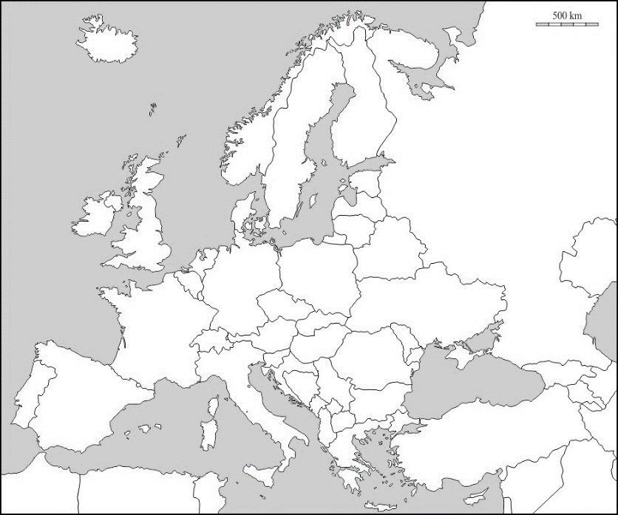
SLJEDEĆIH PET ZADATAKA RIJEŠI UZ POMOĆ PRILOŽENE KARTE
DRŽAVA EUROPE I TABLICE.

Prostor za računanje:
 | površina (km²) | broj stanovnika  (u tisućama)  2017. | gustoća naseljenosti  (stan./km²) | stopa rodnosti  (‰) | stopa smrtnosti  (‰)
Bjelorusija | 207 595 | 9 550 |  | 10,3 | 13,2
Belgija | 32 545 | 11 491 | 353,1 | 11,3 | 12,9
Danska | 43 098 | 5 605 | 130,1 | 10,5 | 10,3
Hrvatska | 56 594 | 4 284 | 75,7 | 8,9 | 12,2
Njemačka | 357 121 | 80 594 | 225,6 | 8,6 | 11,7
Irska | 70 273 | 5 011 | 71,3 | 14,1 | 6,6
Nizozemska | 41 526 | 17 085 | 411,4 | 10,9 | 8,9
Švedska | 449 964 |  | 22,1 | 12,1 | 9,4
Izvor: The World Factbook, CIA, 2017.

2
30. Izračunaj i upiši u tablicu podatke koji nedostaju.
1
- Ime monarhije koja ima najviše stanovnika je ___________________________. Na priloženoj
karti ovu državu označi brojem 1.
1
- Ime države koja ima najmanju stopu rodnosti je _________________________.
Na priloženoj karti označi ovu državu brojem 2.
1
- Ime države iz regije Sjeverna Europa s najvećom stopom rodnosti je______________________,
na priloženoj karti upiši broj 3 u ovu državu.
2
- Ime države koja ima najveću stopu prirodne promjene je _______________________, na
priloženoj karti upiši broj 4 u ovu državu. Stopa prirodne promjene ove države iznosi________.

U TEKSTU KOJI GOVORI O KLIMI EUROPE TRI SU POGREŠNA POJMA.
PRONAĐI IH U TEKSTU I PREPIŠI U PRVI STUPAC TABLICE,
A UZ NJIH U DRUGI STUPAC, U ISTOM REDU, UPIŠI TOČNE POJMOVE.

3
35. Geografski položaj je jedan od najvažnijih klimatskih čimbenika. Najveći dio Europe se nalazi u sjevernom umjerenom pojasu i stoga prevladavaju umjerene klime koje se prema Köppenovoj klasifikaciji označavaju slovom C. Prema srednjim temperaturama najtoplijeg mjeseca razlikujemo tri tipa umjereno tople vlažne klime. Najveći dio zapadne Europe ima umjereno toplu vlažnu klimu sa svježim ljetom. Zbog utjecaja kontinentalnosti, u područjima s ovom klimom godišnja amplituda temperature smanjuje se od obala Atlantskog oceana prema unutrašnjosti.

POGREŠAN POJAM | TOČAN POJAM

